Встреча с людьми интересной профессии.
Сегодня учащиеся 9 класса встретились с интереснейшим человеком-представителем профессии "Страховой брокер"- Исаенко Натальей Владимировной.
Наталья Владимировна рассказала об особенностях своей профессии. Профессия страхового брокера относится к типу: «Человек – Человек», она ориентирована на общение и взаимодействие с людьми. Для этого требуются умения устанавливать и поддерживать деловые контакты, понимать людей и разбираться в человеческих взаимоотношениях, проявлять активность, обладать развитыми речевыми способностями и вербальным мышлением, обладать эмоциональной устойчивостью и лидерскими наклонностями. Простыми словами, страховой брокер – это физическое или юридическое лицо, которое выступает посредником в операциях страхового обслуживания. Он становится мостом между лицом, страхующим свое имущество или жизнь, и страховой компанией, предоставляющей такой услуги.
Ребята задавали вопросы по поводу экзаменов, необходимых для поступления, все ли студенты закончившие институт пошли работать по специальности, с какими сложностями сталкиваются в настоящее время.
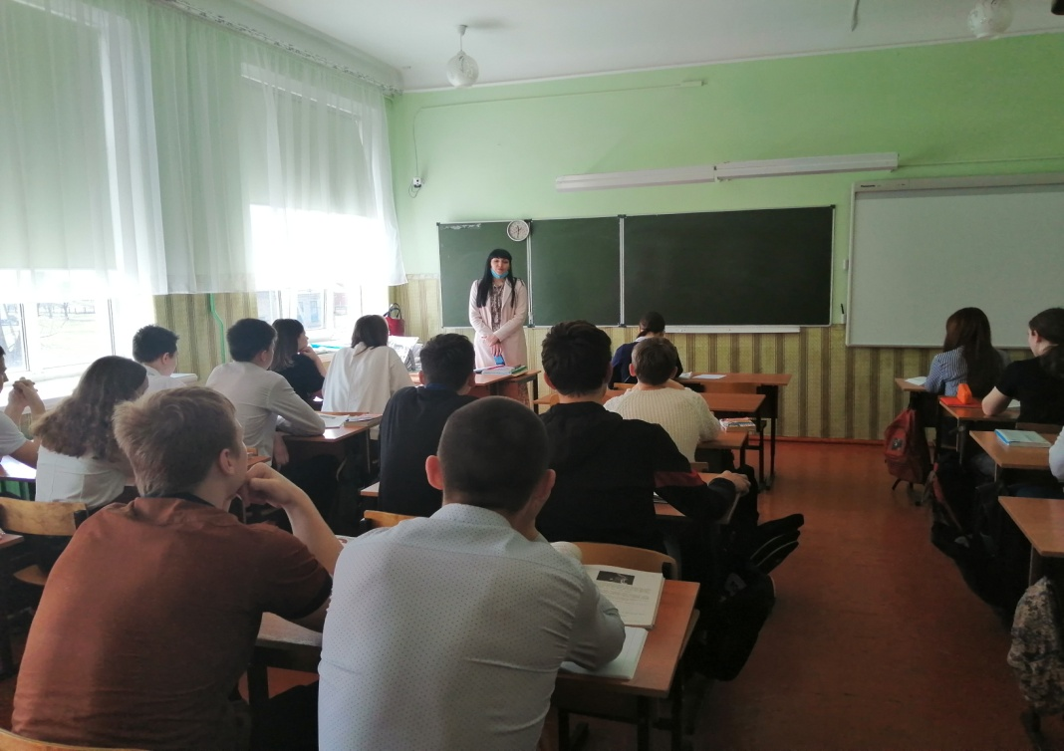
Встреча получилась очень интересной, поучительной и мы надеемся, что рассказ Исаенкко Н.В. поможет выбрать ученикам выпускных классов профессию по душе.

